APLIKASI "FIRE BUS" SEBAGAI MEDIA PENYAMPAIAN INFORMASI KEBERANGKATAN BIS SECARA REALTIME MENGGUNAKAN NOTIFIKASI BERBASIS ANDROID

Fathorazi Nur Fajri¹⁾, Wali Ja’far Shudiq²⁾
Prodi Informatika Fakultas Teknik Universitas Nurul Jadid
Karanganyar Paiton Probolinggo

e-mail:r4si.b1nt4ng@gmail.com¹⁾,wali.jafar@unuja.ac.id²⁾

ABSTRAK
Era transportasi umum telah berubah dimana pada awalnya kita harus menungguuntuk mendapatkan transportasi umum. Pada saat ini kita cukup melakukan pemesananonline. Hal ini sudah banyak diterapkan oleh beberapa perusahaan seperti Go-Jek, Uber, Grab danlain lain. Tiket bis antar kota antar provinsi (AKAP) beberapa perusahaan juga menyediakanpemesanan tiket secara online akan tetapi untuk antar bus kota dalam provinsi (AKDP) masih kurang tersedia informasi terkait jam keberangkatan dan tarif yang diberlakukan. Sehingga membuat beberapa orang menunggu bus mereka dipinggir jalan. Memanfaatkan teknologi smartphone yang mempunyai notifikasi untuk mengingatkan pengunanya serta dikombinasikan dengan data realtime server sehingga terbentuk aplikasi fire bus. Dengan menggunakan aplikasi ini Fire Bus ini masyarakat tidak perlu menunggu yaitu cukup dengan melihat informasi jam keberangkatan berdasarkan kota – kota singgah yang tertera pada tiket. Berdasarkan hasil pengujian yang dilakukan oleh sebanyak 50 pengguna aplikasi mendapat hasil rata rata kurang dari 6.6 menituntuk estimasi waktu keberangkatan dan 90% baik untuk tampilan dan informasi yang diberikan

Kata Kunci:Notifikasi, Bus, Android, Realtime.

ABSTRACT
The Era of public transport has changed where at first we have to wait to get public transportation. At this moment we simply make a booking online. It is already widely implemented by several companies such as Go-Jek, Uber, Grab and others. Inter-provincial city bus ticket (AKAP) Some companies also provide booking tickets online but for inter-city buses within the province (AKDP) there are still less available information regarding departure hours and applicable fares. So that some people wait for their bus to get off the road. Utilizing smartphone technology that has notifications to remind its Pengunanya and combined with Realtime data server so that the fire bus application formed. By using this Fire Bus app The public does not have to wait, which is enough to see departure hours information based on the city – the stopover city is listed on the ticket. Based on test results conducted by as many as 50 app users got the average result less than 6.6 minutes for estimated departure time and 90% both for the display and information provided.

Keywords:Push Notification, Bis, Android, Realtime.

PENDAHULUAN
P
Indonesia merupakan negara kepuluan dimana terdapat banyak pulau. Agar semua pulau terhubung pada saat ini pemerintah sedang melakukan peningkatan infrastruktur seperti pembuatan jalan tol. Di indonesia terdapat beberapa jenis kendaraan seperti sepeda motor, mobil penumpang, mobil barang dan mobil bis. Setiap tahun kendaraan yang ada di indonesia terusmeningkat mulai dari tahun 2001 yaitu sebanyak 20,922,235 kendaraan terdiri dari mobil penumpang sebanyak 3,189,319, mobil bis sebanyak 680,550, mobil barang sebanyak 1,777,293dan sepeda motor sebanyak 15,275,073. Sampai pada tahun 2016 meningkat sebanyak 617% dari tahun 2001 yaitu sebanyak 129,281,079 kendaraan terdiri dari mobil penumpang sebanyak14,580,666, mobil bis sebanyak 2,486,898, mobil barang sebanyak 7,063,433 dan sepeda motor
sebanyak 105,150,082.
Berdasarkan data diatas terlihat bahwasanya mobil bis lebih sedikit dari pada mobil penumpangdan sepeda motor. Dikhawatirkan jika pengguna mobil pribadi lebih banyak dari pada pengunatransportasi umum maka kemacetena tidak akan terhindarkan. Kemudian berdasarkan hasil surveitransportasi harian yang dilakukan oleh cermati.com dengan total responden 6904 orang.Kendaraan yang lebih sering di pakai oleh orang indonesia adalah 53.9% kendaraan pribadi dan52.4% kendaraan umum. Adapun beberapa alasan menggunakan kendaraan pribadi ialah (1)Hemat sebanyak 52.3% responden, (2) Aman dan nyaman sebanyak 43.5% responden, (3) TidakSuka Menunggu sebanyak 37.7% responden, (4) Jarak Pekerjaan Dekat sebanyak 23,3%responden, (5) Lebih Cepat sebanyak 0.15% responden dan lainnya sebanyak 4.4%
Pada saat ini era transportasi umum telah berubah dimana pada awalnya kita harus menungguuntuk mendapatkan transportasi umum akan tetapi saat ini kita cukup melakukan pemesananonline. Hal ini sudah banyak diterapkan oleh beberapa perusahaan seperti Go-Jek, Uber, Grab danlain lain. Tiket bis antar kota antar provinsi (AKAP) beberapa perusahaan juga menyediakanpemesanan tiket secara online akan tetapi untuk informasi bus antar kota dalam provinsi (AKDP) masih kurang dengan dibuktikan banyaknya masyarakat yang masih menunggu bis di pinggir jalan.
Berdasarkan uraian tersebut, maka penelitian ini dilakukan untuk mendesain danmengimplementasikan sebuah aplikasi “Fire Bus” yaitu aplikasi realtime informasi keberangkatanbis berupa notifikasi pada platform android agar penguna bis antar kota dalam provinsi (AKDP)agar tidak menunggu untuk mendapatkan bis yang mereka inginkan.

STUDI PUSTAKA

Penelitian Terkait
Manusia merupakan mahluk sosial yang mempunyai sifat No Maden atau berpindah pindah. Padazaman ini untuk melakukan perpindahan biasanya menggunakan alat transportasi. Jenistransportasi ada dua yaitu transportasi umum dan transportasi pribadi. Berdasarkan hasil surveykendaraan yang lebih sering di pakai oleh orang indonesia adalah 53.9% kendaraan pribadi dan52.4% kendaraan umum. Adapun beberapa alasan menggunakan kendaraan pribadi ialah (1)Hemat sebanyak 52.3% responden, (2) Aman dan nyaman sebanyak 43.5% responden, (3) TidakSuka Menunggu sebanyak 37.7% responden, (4) Jarak Pekerjaan Dekat sebanyak 23,3%responden, (5) Lebih Cepat sebanyak 0.15% responden dan lainnya sebanyak 4.4%.[1]
Untuk menyelesaikan permasalahan ini terdapat beberapa usulan dari peneliti – penelitisebelumnnya seperti pada Penerapan Mobile Crowdsourching Untuk Estimasi Waktu KedatanganBis Berdasarkan Informasi Masyarakat yang diusulkan oleh Yuli Fauziaha, Heru CahyaRustamajia dan Rihadina Pambudi Ramadhana. Pada penelitian mereka melibatkan penumpang busTrans Jogja pengguna smartphone android. Penumpang memposting status menggunakan aplikasi.untuk mengirimkan lokasi bus. Penumpang lain yang
telah menanti di halte dapat mengetahuiwaktu kedatangan bus di halte. Berdasarkan hasil pengujian Performance, dapat diperoleh selisihrata-rata waktu kedatangan bus di aplikasi dengan waktu kedatangan bus hasil survei di jalur 1Aadalah 1,86 menit.[2]
Pada penelitian yang diusulkan oleh Mahendra Rachman yaitu Information System of Bus InterCity Transportation on Java Island Based on Web. Penelitian ini fokus pada pembuatan system informasi agar masyarakat dapat mengetahui rute yang harus ditempuh untuk dapat sampai ke kotatujuan. Dimana harus oper ke bus lain ataukah ada bus yang dapat langsung mengantar ke kotatersebut. [3]
Selain penelitian tersebut terdapat juga penelitian dari Rahmad Yusuf Pranata yaitu system informasi jadwal keberangkatan Bus UPT Terminal Tawang Alun Menggunakan Teknologi RFID(Radio Frequency Identification). Sistem yang akan dibangun pada penelitian ini ialah system jadwal keberangkatan bus yang dapat membantu mempermudah penumpang dalam mengetahuijadwal serta proses pemberangkatan bus di terminal tawang alun. Dimana RFID terdiri dari 2 yaituRFID Reader dan Tag RFID. Tag RFID disematkan pada bus dan akan terbaca oleh RFID Readerketika bus masuk ke dalam jalur pemberangkatan. Proses ini akan terkoneksi dengan computer sehingga akan berjalan dan tersimpan otomatis kedalam sistem.[4]
Berdasarkan penelitian sebelumnya terdapat beberapa knowledge yang nantinya akan menjadiperbedaan penelitian ini pada sebelumnnya seperti pada Mobile Crowdsourching dibutuhkan peranaktif masyarakat agar sistem dapat berjalan. Selain itu untuk Information System of Bus Inter CityTransportation on Java Island Based on Web hanya berfokus pada penyedian informasi tekait ruteperjalan terbaik yang bisa mereka dapatkan akan tetapi masih belum dapat memastikan apakahtrayek tersebut ada atau tidak. Serta pada penelitian menggunakan RFID untuk keberangakatan busakan tetapi infomasi tidak dapat tidak dapat berjalan realtime kepada masyarakat.
Pada penelitian ini terdapat beberapa pengembangan yang dilakukan dengan menggunakan teknologi saat ini seperti:
- Apps digunakan pada perangkat mobile android.
- Terintegrasi dengan google maps sehingga user dapat mengetahui rute bus.
- Penyampaian informasi secara realtime notification atau langsung kepada user atau penumpang.
Dengan adanya pengembangan tersebut sehingga user atau penumpang dapat mengetahui informasi keberangkatan secara cepat dan dapat mengurangi waktu tunggu penumpang.

Tabel I
Perbandingan penelitian saat ini dan sebelum

Fitur Penelitian | Peneliti Saat Ini | Fauziaha, Rustamajia, & Ramadhan, 2016 | Pratama, 2016 | Rachman, 2012
Crowdsourching |  | √
Rute |  |  | √
RFID | √ |  |  | √
Google Maps | √
Realtime Notification | √

Realtime Technology
Android adalah sistem operasi dan platform pemrograman yang dikembangkan oleh Google untuk
ponsel cerdas dan perangkat seluler lainnya (seperti tablet). Android bisa berjalan di beberapamacam perangkat dari banyak produsen yang berbeda. Android menyertakan kit developmentperangkat lunak untuk penulisan kode asli dan perakitan modul perangkat lunak untuk membuataplikasi bagi pengguna Android. Android juga menyediakan pasaruntuk mendistribusikanaplikasi. Secara keseluruhan, Android menyatakan ekosistem untuk aplikasi seluler.
Android mendukung ratusan juta perangkat seluler di lebih dari 190 negara di seluruh dunia.[5]
Semakin berkembangnya aplikasi teknologi berupun juga bermunculan seperti realtimetechnology. Realtime secara definisinya adalah tepat waktu. Pada android realtime notifikasi yaitupesan yang ditampilkan dengan tepat waktu. Adapun contoh proses Realtime tersebut yaitu ketikaoperator pengguna sistem melakukan proses simpan maka pada saat itu juga user menerima pesantanpa membuka aplikasi layaknya kita menerima pesan pada aplikasi facebook, WhatsApp,Telegram dan lain lain.
Realtime Technology digunakan bersamaan dengan notifikasi. Notifikasi merupakanpesan yang ditampilkan aplikasi kepada pengguna di luar User Interface normal aplikasi. BilaAnda memberi tahu sistem untuk mengeluarkan notifikasi, notifikasi terlebih dahulu akan munculkepada pengguna berupa ikon di area notifikasi, di sebelah kiri bilah status.

Notifikasi

Notifikasi adalah pesan yang ditampilkan aplikasi kepada pengguna di luar UI normal aplikasi Anda.[6] Sehingga memungkinkan pengguna tidak perlu membuka aplikasi akan tetapi masih mendapatkan informasi terkini. Pemanfaatan teknologi notifikasi ini telah digunakan dalam pemerintahan[7], Pendidikan[8] dan industri[9]. Adapun ilustrasi notifikasi pada smartphone dapat dilihat pada gambar 1.

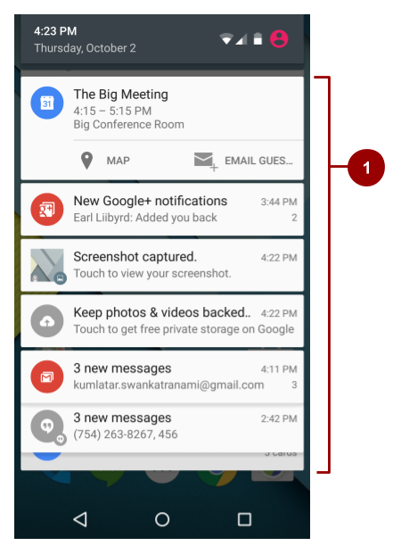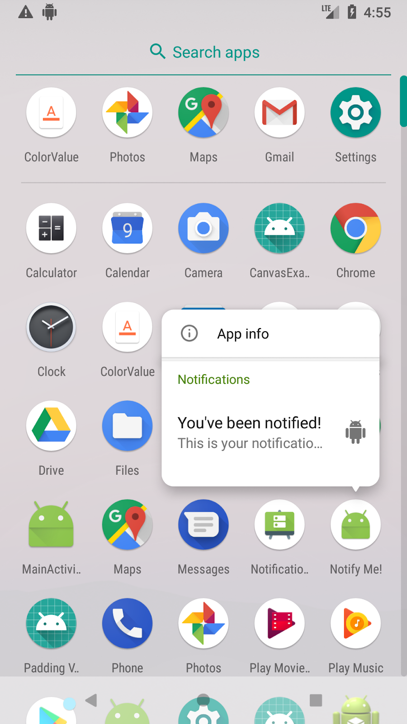
Gambar 1. Ilustrasi Notifikasi Pada Android

METODE PENELITIAN
Metode penelitian yang digunakan dalam penelitian ini adalah sebagai berikut;

Penelitian Awal
penelitian awal ini adalah untuk mencari dan menentukan obyek penelitian, menganalisa permasalahan yang terjadi dan kemungkinan untuk melakukan penelitian serta perolehan data. Penelitian awal dilaksanakan dengan melakukan observasi ke beberapa terminal, melakukan wawancara dengan Kepala UPTD Terminal dan operator bus.
Materi wawancara pada penelitian awal ini tentang mekanisme dalam proses keberangkatan bus. Selanjutnya hasil wawancara tersebut didiskusikan dengan dosen atau orang-orang yang memiliki banyak ide, pengetahuan, dan pengalaman dalam melakukan penelitian.
Berdasarkan hasil penelitian pendahuluan dan diskusi didapatkan topik penelitian berupa desain dan impelementasi aplikasi informasi keberangkatan bus secara realtime dengan menggunakan notifikasi berbasis android.

Perumusan Masalah dan Tujuan Penelitian
Dari hasil observasi dan diskusi pada proses penelitian awal didapat sebuah hasil analisa bahwa di masyrakat masih belum banyak yang mengetahui tentang jadwal keberangkatan bus.
Berdasarkan kenyataan tersebut maka penelitian ini difokuskan untuk menghasilkan sebuah aplikasi informasi keberangkatan bus yang mana informasi tersebut dapat berjalan realtime dan menginformasikan secara cepat yang mana aplikasi diberinama dengan firebus.

Studi Literatur
Studiliteratur merupakan kegiatan yang dilakukan untuk mempelajari dan memahami ilmu tentang taksasi tebu, pengembangan sistem informasi, bahasa pemrograman PHP, MySQL dan Andoird Expert. Adapun literatur yang digunakan berasal dari buku literatur, paper dan jurnal penelitian.

Pengumpulan Data
Proses pengumpulan data dilakukan untuk mendapatkan kebutuhan data awal yang diperlukan sebagai dasar dalam perancangan sistem melalui pengamatan (observasi) tentang proses keberangkatan bus, wawancara (interview) dengan kepala UPTD Terminal serta data dokumentasi yang diperlukan

Perancangan Sistem
Perancangan sistem yang dimaksud adalah perancangan aplikasi Firebus secara konseptual. Perancangan sistem yang dimaksud meliputi tiga aspek penting yaitu (1) perancangan database sebagai basis penambangan data; (2) perancangan antar muka perangkat lunak yang dibangun
.

Implementasi Hasil Rancangan
Implementasi hasil rancangan sistem berupa desain antar muka dan algoritma program dilakukan dengan menggunakan bahasa pemrograman PHP. Sedangkan hasil rancangan database diimplementasikan ke dalam database server MySQL.

Pengujian Sistem
Proses pengujian sistem dilakukan oleh para pengguna, tujuan dari proses ini adalah untuk mengetahui hasil sistem yang telah dibuat. Jika dalam proses pengujian terjadi sebuah kesalahan atau kekurangan kebutuhan pada sistem tersebut maka dilakukan perbaikan. Dalam proses pengujian ini dilakukan dengan metode blackbox testing. Menurut Nidhra dan Dondeti black box testing juga disebut functional testing, sebuah teknik pengujian fungsional yang merancang test case berdasarkan informasi dari spesifikasi. [10]

HASIL DAN PEMBAHASAN
Proses pengumpulan data dilakukan dengan cara mengunjungi UPTD Terminal Situbondo. UPTD Terminal situbondo melayani 7 rute yaitu rute
- Situbondo - Banyuwangi,
- Situbondo - Denpasar,
- Situbondo - Muncar,
- Situbondo - Bondowoso,
- Situbondo – Jember (Arjasa),
- Situbondo – Probolinggo dan
- Situbondo Surabaya.
Selain itu juga didapatkan data kurang lebih 300 data keberangkatan bus.

Analisis Sistem
Berdasarkan data yang diperoleh maka dilakukan analisa data. Adapun kegiatan analisa melalui 3 tahapan yaitu analisis alur system menggunakan flowchart, analisis pengiriman data berdasarkan object atau data flow diagram dan analisis basis data.
Analisis alur sistem dimulai dari administrator menginputkan data terminal, data rute dan data bus. Dimana pada data rute dibutuhkan data latitude dan longitude untuk setiap kota yang terdapat pada karcis. Hal ini digunakan untuk menghitung jarak, estimasi waktu dan tarif yang berlaku. Untuk memvalidasi kedatangan bus maka diberikan RFID card untuk akses masuk yang nantinya secara otomatis akan mengirimkan data bus kepada server untuk nantinya bisa dilihat oleh user seperti pada gambar 2.

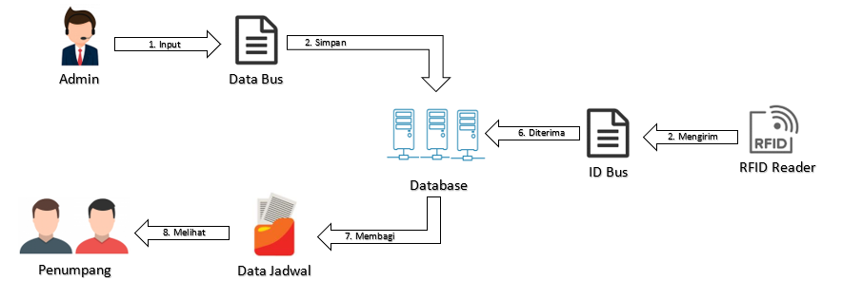
Gambar 2. Skema Sistem Informasi Penjadwalan

Selanjutnya untuk lebih memahami alir data yang terjadi pada sistem. Dibutuhkan data flow diagram (DFD).

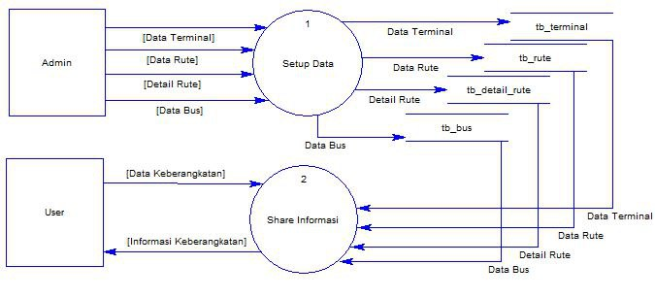

Gambar 3. DFD Level 1 Aplikasi Taksasi

Alur data pada aplikasi Firebus dimulai dari admin menginputkan data terminal, data rute, detail rute dan bus. Selanjutnya user atau penumpang mengirimkan kebutuhan data jadwal keberangkatan yang selanjutnya dibalas dengan sistem yaitu data informasi keberangkatan.
Berdasarkan data yang telah didapatkan yaitu data jadwal keberangakatan bus dan harga setiap rute maka dilakukan teknik normalisasi untuk mendapatkan hubungan antara entitas tersebut. Serta dicocokan terhadap alir data yang telah dibuat

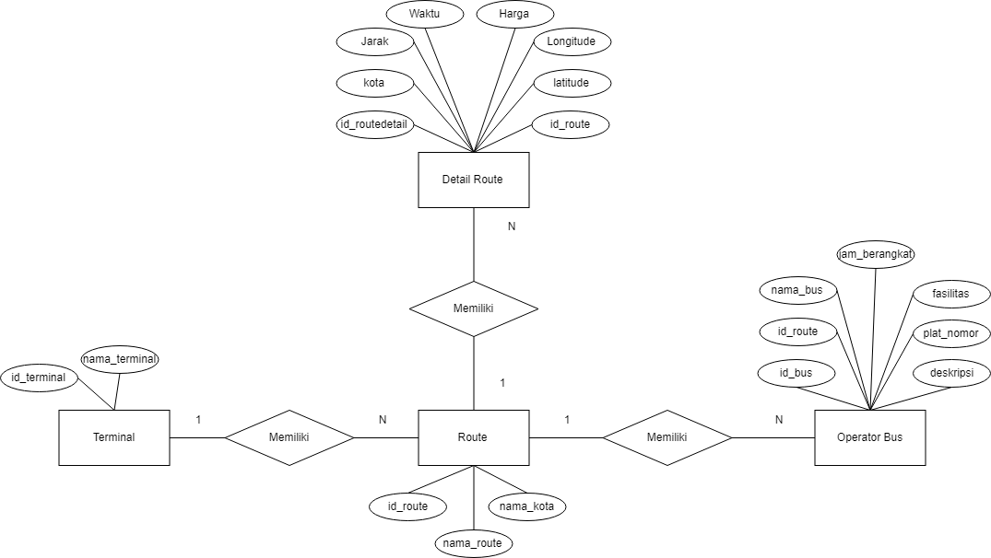

Gambar 4. ERD Aplikasi Taksasi

Perancangan sistem
Setelah dianalisa kebutuhan sistem, langkah selanjutnya yang harus dilakukan adalah membuat desain sistem meliputi desain database, desain antar muka (interface). Terdapat beberapa keunggulan ketika menggunakan admin seperti lebih cepat membuat prototipe kemudian tampilan mengikuti trend user interface dan user experience. Berikut design database yang telah dibuat.

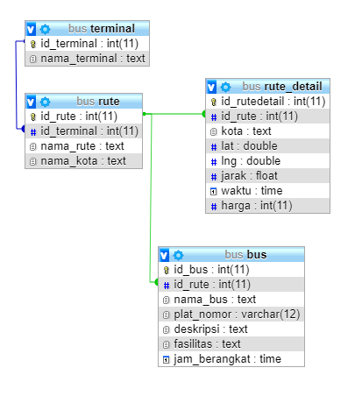
Gambar 5. Designer Database Aplikasi Taksasi

Desain adalah proses yang cukup vital dalam implementasi analisis sistem ke dalam sebuah perangkat lunak. Hal ini bertujuan agar dalam pemrograman tidak terjadi pelencengan logika dari hasil analisa yang telah ada. Dengan demikian terjadi link dan match pada realitas dan hasil program. Adapun beberapa desain antar muka pada aplikasi firebase ialah design pencarian jadwal bis dan menampilkan hasil pencarian jadwal bis.

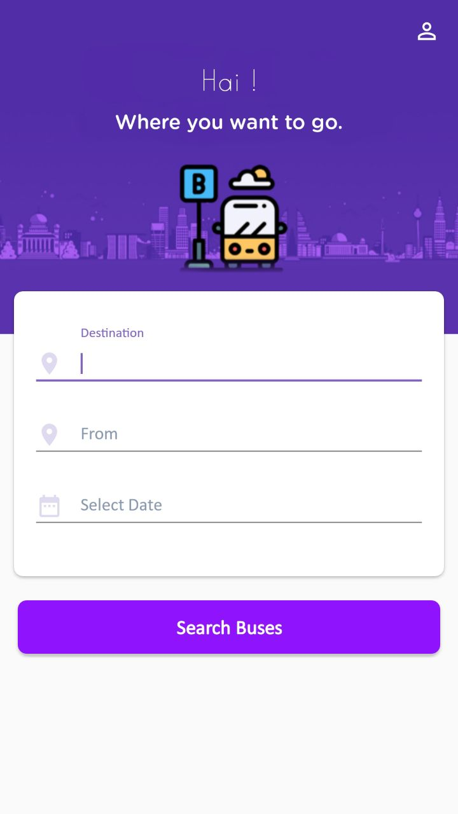 | 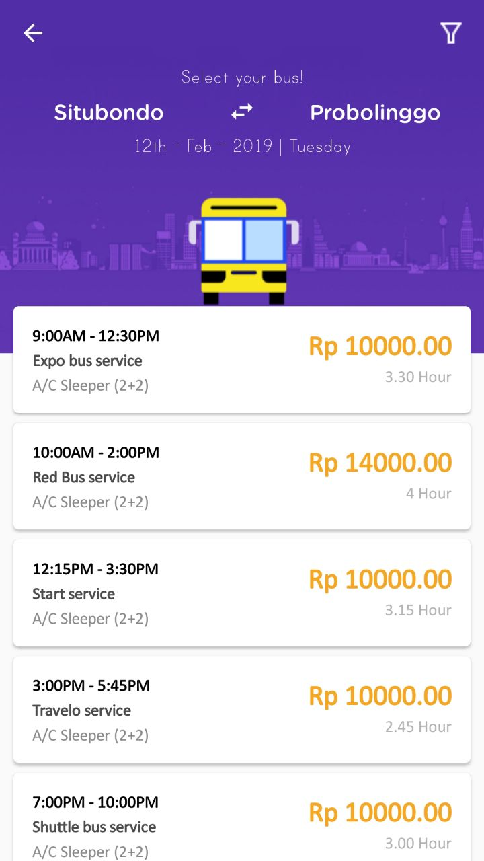
(a) | (b)
Gambar 5. Tampilan Pencarian (a) dan Hasil (b)

Implementasi
Proses Implementasi dilakukan dengan cara mengupload aplikasi android ke google playstore agar dapat di unduh oleh masyarakat. Untuk database dan Application Programming Interface (API) di upload pada file hosting.

Pengujian
Pada pengujian aplikasi aplikasi fire bus dilakukan untuk melihat akurasi estimasi waktu keberangkatan bis dan kualitas aplikasi kepada user dan ahli. Berdasarkan dari 50 responden pengguna aplikasi sebanyak 40 orang menyatakan keterlambatan 1 - 5 menit dan sebanyak 7 orang untuk keterlambatan 6 – 10 dan 3 orang untuk keterlambatan bus diatas 10 menit. Sehingga rata rata keterlambatan bis 6.6 menit.

Tabel II
Pengujian Waktu Keterlambatan

Estimasi Keterlambatan | Jumlah
1 – 5 Menit | 40
6 – 10 Menit | 7
>10 Menit | 3
Rata Rata | 6.6

Selain itu dilakukan juga pengujian kualitas aplikasi kepada user dengan jumlah responden 50 orang. Dimana 66 % responden berpendapat sangat baik pada user Interface, 40% responden pada User experience dan 90 % responden pada fungsi aplikasi dalam hal ini tidak ada error pada aplikasi, 74% responden pada penggunaan aplikasi dan 0.4% responden pada friendly aplikasi. Hal ini dikarenakan karena pada aplikasi belum ada fasilitas share ataupun feedback seperti rating dan komentar pada pelayanan bus.

Tabel III
pengujian kualitas aplikasi

Pertanyaan | Sangat Baik | Baik | Cukup | Diperbaiki
User Interface | 33 | 8 | 9 | 0
User Experience | 20 | 13 | 7 | 0
Functional | 45 | 5 | 0 | 0
Useable | 37 | 13 | 0 | 0
Friendly | 2 | 13 | 10 | 25

- KESIMPULAN DAN SARAN

Kesimpulan
Kesimpulan yang dapat diambil dari penelitian ini adalahsebagai berikut:
- Dihasilkan sebuah aplikasi taksasi tebu berbasis website.
- Rata rata estimasi waktu keterlambatan bis ialah 6.6 Menit
- Didapatkan hasil 90% responden padafungsionalitas aplikasi dan 74% responden pada kegunaan aplikasi.

Saran
Berdasarkan pada pengujian yang dilakukan perlunya diberikan feedback kepada operator bus sehingga memungkin penumpang atau pengguna dapat memilih bis dengan pelayanan yang baik.

Daftar Pustaka

[1] | F. Fitriya, "Hasil Survei: Ternyata Transportasi Umum Ini yang ‘Digandrungi’ Orang Indonesia," [Online]. Available: https://www.cermati.com/artikel/hasil-survei-ternyata-transportasi-umum-ini-yang-digandrungi-orang-indonesia. [Accessed 10 Januari 2018].
[2] | Y. Fauziah, H. C. Rustamaji and R. P. Ramadhan, "Penerapan Mobile Crowdsourching Untuk Estimasi Waktu Kedatangan Bis Berdasarkan Informasi Masyarakat.," Lontar Komputer: Jurnal Ilmiah Teknologi Informasi, vol. 7, pp. 150-161, 2016.
[3] | M. Rachman, "Sistem Informasi Transportasi Bus Antar Kota di Pulau Jawa Berbasis Web," 2012.
[4] | R. Y. Pratama, "SISTEM INFORMASI JADWAL KEBERANGKATAN BUS UPT TERMINAL TAWANG ALUN MENGGUNAKAN TEKNOLOGI RFID (RADIO FREQUENCY IDENTIFICATION)," 2016.
[5] | N. S. H, Pemrograman Aplikasi Mobile Smartphone dan Tablet PC Berbasis Android, Bandung: Informatika, 2012.
[6] | A. Imaduddin and S. Permana, Menjadi Android Developer Expert, Bandung: PT Presentologics, 2018.
[7] | M. Irsan, "Rancang bangun aplikasi mobile notifikasi berbasis android untuk mendukung kinerja di instansi pemerintahan," Jurnal Sistem dan Teknologi Informasi (JUSTIN), vol. 3, no. 1, pp. 115 - 120, 2015.
[8] | F. K. S. Dewi, T. D. Indriasari and Y. Prayogo, "Rancang Bangun Aplikasi Pengingat Kegiatan Akademik Berbasis Mobile," Jurnal Buana Informatika, vol. 7, 2016.
[9] | D. E. Kurniawan, "Push Notification System Pada Prototype Kendali Listrik Rumah," Computer Engineering, Science and System Journal, vol. 2, no. 2, pp. 89-92, 2017.
[10] | S. Nidhra and J. Dondeti, "Black box and white box testing techniques-a literature review," International Journal of Embedded Systems and Applications (IJESA), vol. 2, no. 2, pp. 29-50, 2012.

